**Министерство науки и высшего образования Российской Федерации**ФЕДЕРАЛЬНОЕ ГОСУДАРСТВЕННОЕ АВТОНОМНОЕ ОБРАЗОВАТЕЛЬНОЕ УЧРЕЖДЕНИЕ ВЫСШЕГО ОБРАЗОВАНИЯ  
**НАЦИОНАЛЬНЫЙ ИССЛЕДОВАТЕЛЬСКИЙ УНИВЕРСИТЕТ ИТМО**

**Факультет безопасности информационных технологий**

**Направление подготовки: Выберите элемент.**

**Образовательная программа: Выберите элемент.**

**Дисциплина:**

«Информационная безопасность баз данных»

**ОТЧЕТ ПО ЛАБОРАТОРНОЙ РАБОТЕ №3**

«Функции и триггеры в БД»

Содержание

Введение 3

1 Функции и триггеры в БД 4

1.1 Ход работы 4

Заключение 14

Список использованных источников 15

Введение

Цель работы – получение навыков написание процедур, функций и триггеров в БД.

Для достижения поставленной цели необходимо решить следующие задачи:

* создать таблицы для работы;
* написать процедуры;
* написать триггерные функции и сами триггеры;
* сделать выводы о проделанной работе.

# Функции и триггеры в БД

## Ход работы

Для того, чтобы выполнить задания лабораторной работы создадим таблицы, над которыми и будем производить манипуляции. После создания таблиц заполним их данными. 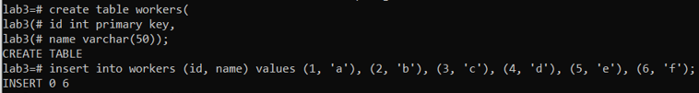

Рисунок 1 – создание и заполнение таблицы с работниками

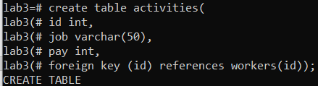

Рисунок 2 – создание таблицы с активностями



Рисунок 3 – заполнение таблицы с активностями

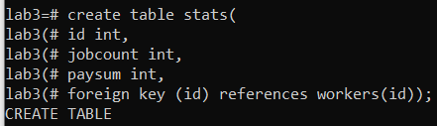

Рисунок 4 – создание таблицы со статистикой

1. Нужно написать процедуру, которая выполняет агрегацию значений в таблице и обновляет значение в другой таблице. Таким образом, чтобы при запуске пользователем информация в таблице обновлялась и содержала агрегированные значения из другой таблицы.

В моем случае, будем агрегировать данные из таблицы с активностями – находить число выполненных работ и сумму заработка для каждого сотрудника. Эти полученные значения будем записывать в таблицу со статистикой.

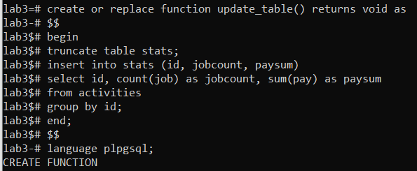

Рисунок 5 – создаем процедуру

Теперь проверим, работает ли процедура, вызвав ее, увидим, что в таблицу действительно записались агрегированные данные.

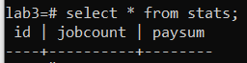

Рисунок 6 – таблица со статистикой до использования процедуры



Рисунок 7 – вызов процедуры

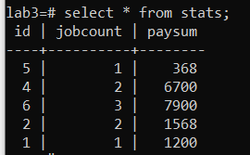

Рисунок 8 – таблица со статистикой после вызова процедуры

1. Необходимо написать триггер, который будет выполнять действие из 1 пункта автоматически при вставке записи в исходную таблицу. Таким образом, чтобы агрегированная информация всегда была актуальна.

Для создания триггера необходимо определить триггерную функцию, которая вызывает процедуру, написанную ранее.

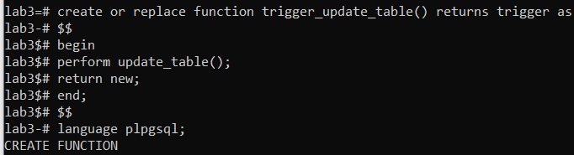

Рисунок 9 – триггерная функция

После этого можно написать и сам триггер.

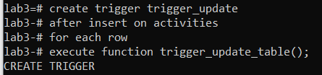

Рисунок 10 – триггер

Теперь проверим работу триггера. Добавим в исходную таблицу с активностями новые записи. После того, как выведем таблицу, можно увидеть, что данные были обновлены.





Рисунок 11 – добавляем новую запись в таблицу

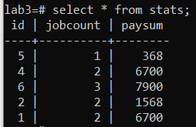

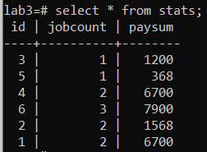

Рисунок 12 – вывод обновленных таблиц

1. Надо написать триггер, который на основании даты из вставляемой записи, вставлял ее в соответствующую таблицу. То есть, для моего примера, в таблицу с активностями будут вставляться новые записи с датой выполнения работы, и, в зависимости от того в каком месяце была сделана работа, запись будет добавлять в одну из таблиц: январь, февраль, март.

Добавим новый столбец в таблицу с активностями, куда будет записываться дата выполнения работы.

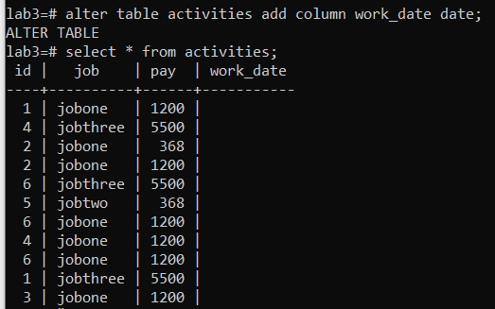

Рисунок 13 – добавление столбца в таблицу с активностями

И создадим три новых таблицы – январь, февраль, март – куда будут записываться активности, выполненные именно в этот месяц.

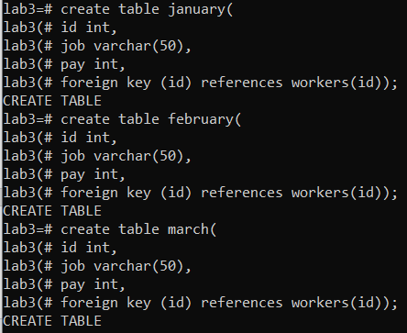

Рисунок 14 – создание новых таблиц

Теперь можно написать триггерную функцию, которая будет проверять значение месяца в дате, и в зависимости от этого добавлять запись в нужную таблицу.

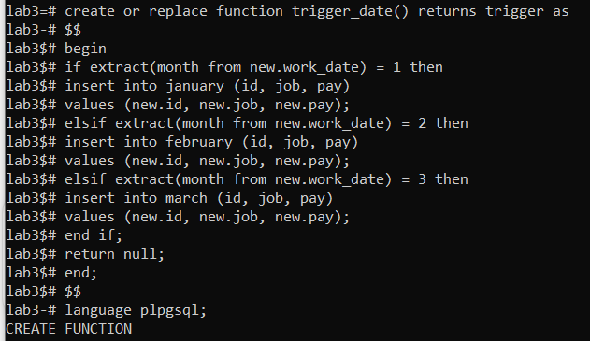

Рисунок 15 – триггерная функция

Затем напишем сам триггер.

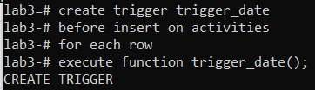

Рисунок 16 – триггер

Протестируем корректность работы триггера. Добавим новые записи, где в столбце с датой будут разные месяца. После того, как выведем таблицы, увидим, что работы сделанные в январе добавились в таблицу январь, в феврале – февраль, а в марте – в март. Триггер работает корректно.

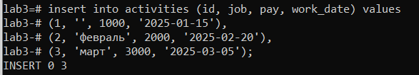

Рисунок 17 – добавление новых записей

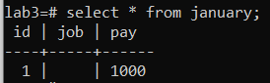

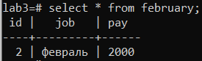

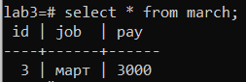

Рисунок 18 – вывод таблиц с новыми записями

1. Нужно написать триггер, который при вставке в таблицу, производил подмену вставляемого значения в соответствии с уже существующим словарем. То есть, в моем случае, в таблицу с активностями будет вставляться запись, где работа будет как-то условно называться (one, two, three), и, согласно словарю, это условное название будет меняться на реальное название (уборка, ремонт, готовка).

Создадим новую таблицу со словарем.

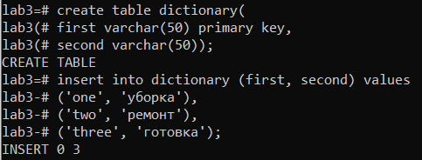

Рисунок 19 – создание таблицы со словарем

Напишем триггерную функцию, которая и будет менять значение вставляемое значение согласно словарю.

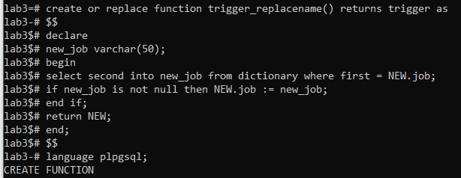

Рисунок 20 -триггерная функция

Затем напишем сам триггер.

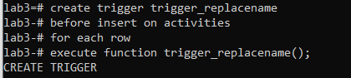

Рисунок 21 – триггер

Проверим, что триггер работает правильно. Добавим в таблицу с активностями новые записи, где поля с работай имеют значения one, two, three. Затем выведем таблицу, можно увидеть, что значения действительно поменялись согласно словарю.

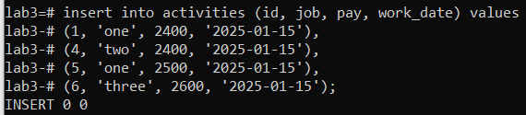

Рисунок 22 – добавление новых записей в таблицу с активностями

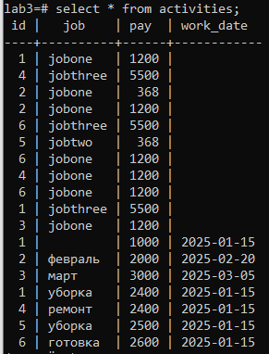

Рисунок 23 – вывод таблицы

1. Реализовать триггер, который использует по крайней мере 2-3 специальных переменных (NEW, OLD, TG_OP и др.). Напишем триггер, который будет сохранять все изменения, происходящие с таблицей активностей.

Создадим таблицу, в которой будет сохраняться вся эта информация.

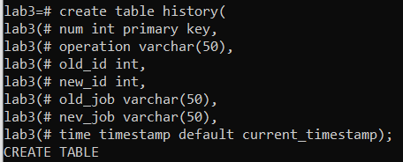

Рисунок 24 – создание таблицы с историей

Теперь напишем триггерную функцию, которая записывает тип изменения (добавление или изменение записи), значения до и после изменения, время изменения в таблицу с историей.

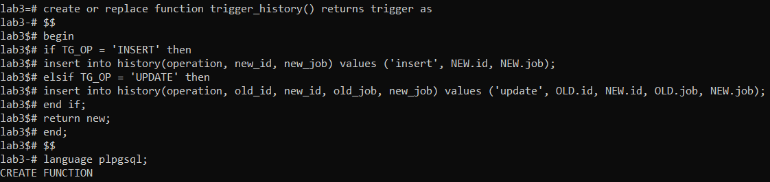

Рисунок 25 – триггерная функция

Затем напишем сам триггер.

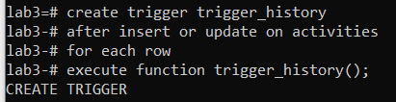

Рисунок 26 – триггер

Проверим корректность работы триггера. Добавим и изменим несколько записей в таблице с активностями. Выведем таблицу с историей, теперь видно, что триггер действительно работает и записывает все изменения в таблицу.

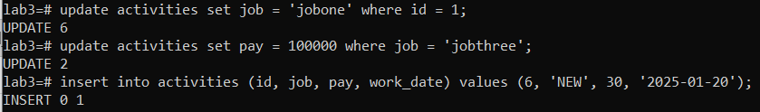

Рисунок 27 – изменение записей

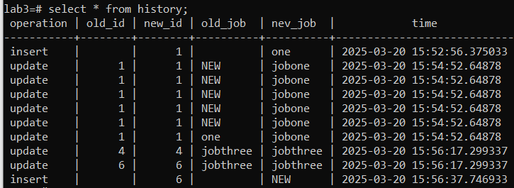

Рисунок 28 - вывод таблицы с историей

Заключение

В ходе данной лабораторной работы были изучены функции и триггеры в БД на языке SQL. Была написана процедура и несколько различных триггеров. Это позволило закрепить полученные знания и навыки. В ходе выполнения лабораторной работы были выполнены все задачи и достигнуты поставленные цели.

Список использованных источников

1. Основы технологий баз данных: учебное пособие Б. А. Новиков, Е. А. Горшкова, Н. Г. Графеева; под ред. Е. В. Рогова. — 2-е изд. — М.: ДМК Пресс, 2020. — 582 с.